GUÍA OCTAVO AÑO BÁSICO MÚSICA

Nombre: __________________________________________Fecha:_______________________

Objetivo: Reconocer las figuras rítmicas y los silencios relacionando sus tiempos de duración y equivalencias en ejercicios de suma y resta.

Estimada familia:
Con el fin de apoyar el aprendizaje, puede ver los siguientes videos, en la medida de sus posibilidades:
https://www.youtube.com/watch?v=lyGRYIbLOIM
https://www.youtube.com/watch?v=Mzxabu93_Fw&list=PLlJ-LmCi75KYjt6RSuOXSlUmtZ6piyiwj&index=6
https://www.youtube.com/watch?v=mk7v3uY517g&list=PLlJ-LmCi75KYjt6RSuOXSlUmtZ6piyiwj&index=7

Todas las dudas enviarlas al correo del profesor.

INDICACIONES: Lea con atención el siguiente texto y a continuación realice la actividad señalada. Guarde la guía en una carpeta y entréguela al profesor al retornar a clases.

LAS FIGURAS RÍTMICAS Y LOS SILENCIOS Partes de una figura rítmica
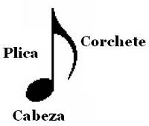
Las figuras rítmicas representan la duración del sonido, ubicadas en las líneas y espacios del pentagrama indican la altura.
En ocasiones se habla de notas y figuras indistintamente, sin embargo, debemos aclarar que:
- Las notas musicales son: DO RE MI FA SOL LA SI…
- Las figuras rítmicas son: Redonda, blanca, negra, corchea etc…
Observa las partes que componen una figura:

CUADRO DE FIGURAS RITMICAS Y SILENCIOS
A cada figura le corresponde un silencio equivalente en duración, a continuación se encuentran ordenadas de mayor a menor, hacia la derecha vale la mitad de la figura anterior.
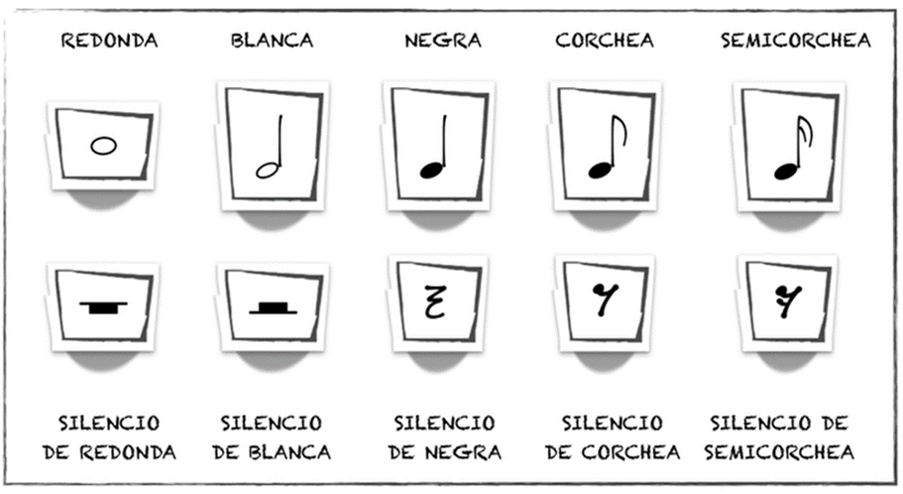

LAS FIGURAS RÍTMICAS Y SU DURACIÓN
Si tomamos como unidad de tiempo a la negra, podemos comprender de manera sencilla la relación de tiempo entre las figuras: si la negra vale un tiempo, la blanca vale dos; la redonda cuatro; la corchea medio tiempo, etc. Los silencios tienen la misma duración que su figura. El silencio de redonda se ubica bajo la cuarta línea del pentagrama y el silencio de blanca se ubica sobre la tercera línea, por eso al dibujarlos fuera del pentagrama tienen forma de “sombreros”
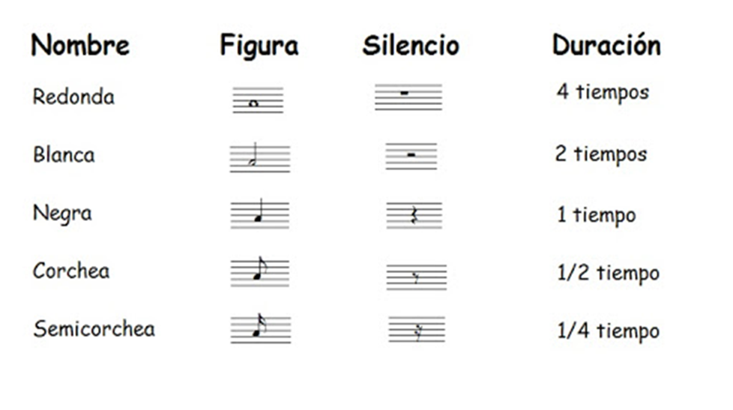
DIVISIÓN Y EQUIVALENCIAS ENTRE LAS FIGURAS
El sistema musical está creado en base a proporciones, cada figura nueva que aparece vale la mitad de la anterior y guardan relación entre ellas, por ejemplo: dos blanca equivalen a una redonda, cuatro negras equivalen a una redonda, ocho corcheas equivalen a dos blancas, etc. Observa con atención en siguiente cuadro:

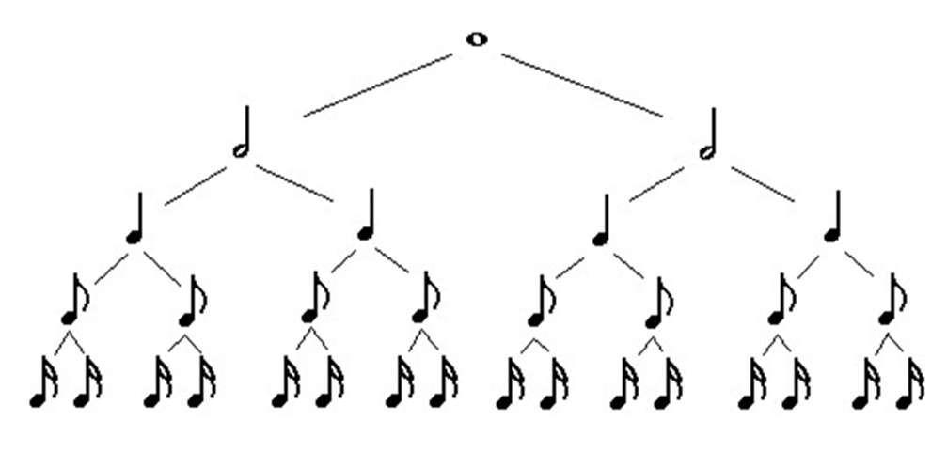

ACTIVIDAD:

1.- Considerando la duración de las figuras y los silencios, realiza las sumas y restas según corresponda y “dibuja la figura rítmica o silencio” que represente el valor total en cada uno de los siguientes ejercicios:
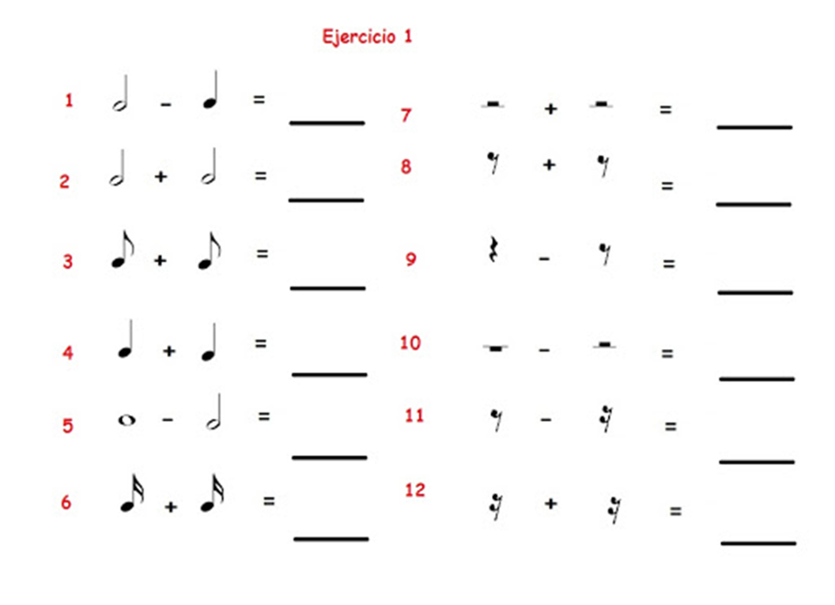
2.- Realiza los siguientes ejercicios y escribe el resultado con la “figura o silencio” que corresponda:
